2014年全国职业院校技能大赛
“园林景观设计”赛项规程

一、赛项名称
赛项编号： G-141
赛项名称：园林景观设计
英语翻译：Landscape rchitecture design
赛项组别：高职组
赛项归属产业：农业
二、竞赛目的
通过本项目竞赛，使高职学生了解园林景观设计的原理和方法，熟练进行居住区绿地的设计，培养学生的团队合作能力，不断提升学生的职业能力；引领农业职业院校适应园林技术发展趋势，促进园林技术专业建设与教学改革；推进学院与相关企业深度合作，更好地实现工学结合的人才培养模式，为园林行业培养高素质技术技能型人才。
三、竞赛内容与时间
竞赛内容为设计面积为5000m²左右的居住区绿地。选手利用计算机设计软件对给定绿地进行景观设计，包括总平面图、局部效果图或鸟瞰图、设计说明等，最后整合成一个JPG文件的展板。比赛时间为3.5小时，具体时间安排见表1。
表1 竞赛时间安排表
时间安排
7:30 | 选手抽签决定比赛工号与机位
7:45 | 选手进入技能比赛场并按事先抽签号就位
7:45 | 裁判组成员进入技能比赛场
8:00～11:30 | 比赛时间。选手操作完成后，在《作品提交确认表》上签名确认，方可离开赛场
12:00～14:00 | 裁判评分汇总
四、竞赛方式
本赛项为团体赛。每组参赛学生2名，须为同校在籍学生。由各省、自治区、直辖市教育行政部门商农业行政部门，在本区域内设置园林园艺类专业的涉农高职院校全日制在籍学生中（参赛选手年龄须不超过25周岁，即2014年7月1日前不满26周岁），经选拔组成1个代表队参加比赛，每队限报1名指导教师。本赛项本次竞赛不邀请境外代表队参赛。
五、竞赛试题
组建试题库。试题库不少于10套试题，正式比赛时由裁判随机抽取其中1套作为竞赛试题。大赛开始前1个月公布样题
以下为试题样题。
试题名称：居住小区中心绿地景观设计
要求对南京市（或考生所在地城市）某居住小区的中心绿地进行景观设计，见附图。
（1）设计要求
充分考虑现状条件，抓住场地特征，正确分析各相关要素。设计方案能合理运用地形、水、植物、园林建筑等景观设计要素，布局合理，交通清晰流畅，构思新颖，能充分反映时代特点，具有独创性、经济性和可行性。注意乔、灌、草的合理配置和植物的季相效果。设计需满足以人为本的基本理念，符合人体工程学和景观设计常规要求。图面表达清晰美观并符合园林制图规范，设计应符合国家现行相关法律法规。
（2）图纸内容
在规定时间内选用提供的AutoCAD、Photoshop、3Dmax或SketchUp，以及Office等计算机应用软件，根据比赛指定设计环境，自主命题，完成一套园林景观设计方案。内容包括:
①总平面图一张，根据A1图幅确定比例,标出植物配置一览表；
②局部效果图或鸟瞰图一张；
③设计说明（不超过300字）。
（3）成图要求
选手在参赛计算机上创建符合要求的一个JPG文件（A1图幅，模式RGB颜色，分辨率75PPI），将所有设计成果以及设计说明合理分布于图面中。文件命名为“工位号.jpg”（如“045.jpg”），比赛结束时将设计作品存储到指定地址。
参赛选手按照A1图幅（竖841mm*横594mm）确定比例，每组一张成图，包括总平面图、局部效果图或鸟瞰图、设计说明等内容。作品不得出现任何反映作者、指导老师及学校的相关信息，违者将取消比赛资格。
（4）设计图中的图例由组委会统一提供。
（5）附：地形图（比赛提供CAD版现状平面图）。
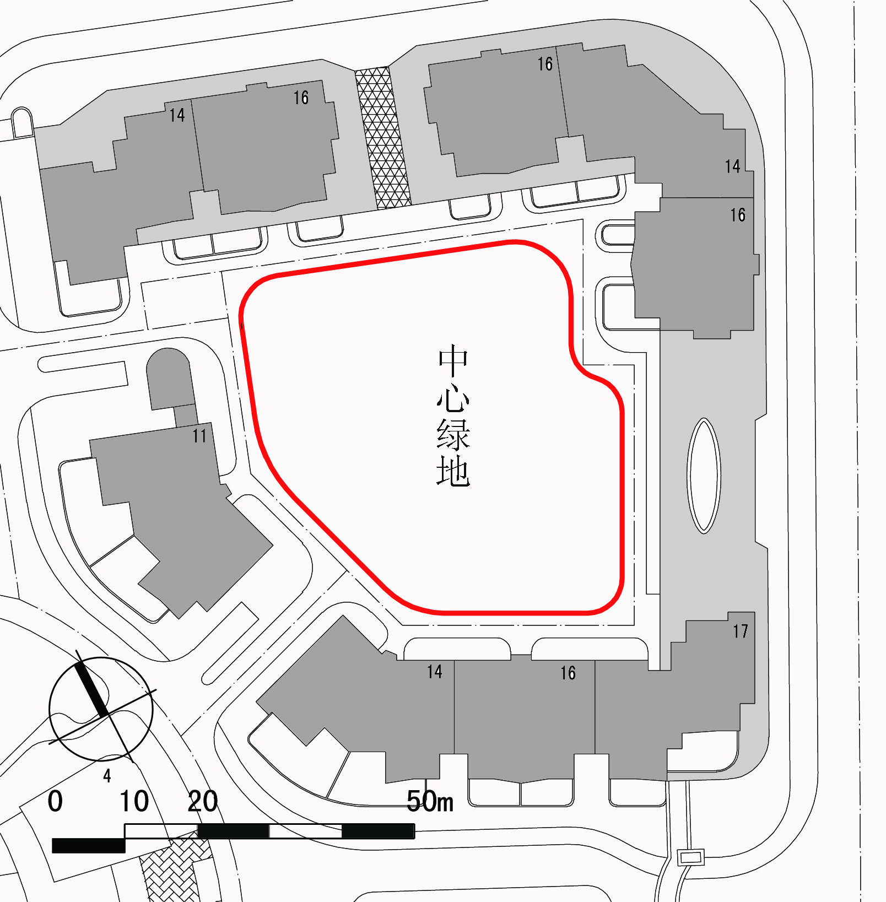

样题一

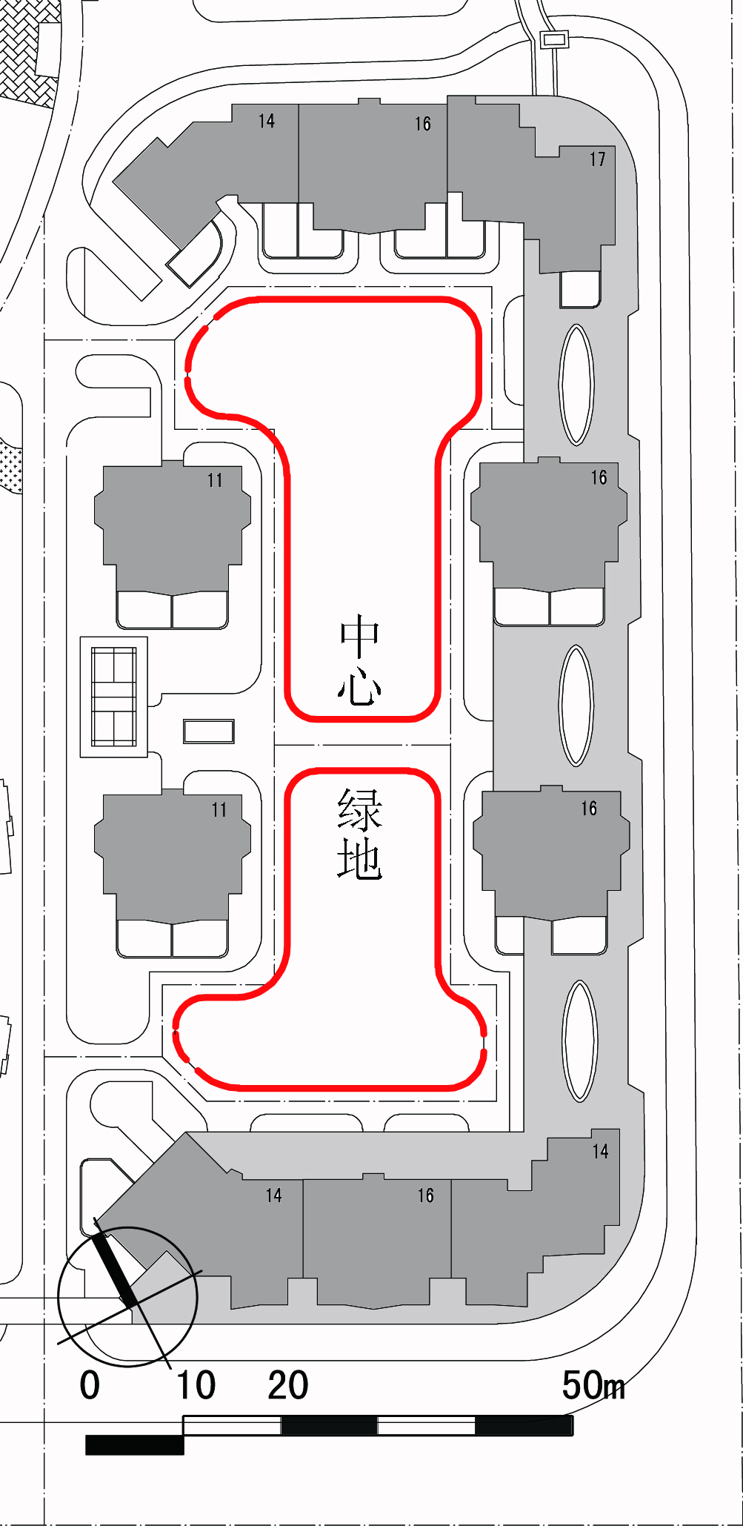
样题二
六、竞赛规则
1.参赛选手必须为全国涉农高等职业（技术）学院园林园艺类高职在籍学生。
2.参赛选手必须持本人身份证和参赛证参加操作技能考核。
3.参赛选手出场顺序、位置、比赛所用工具等均由抽签决定，不得擅自变更、调整。
4.参赛选手提前15分钟检录进入赛场，按照抽签工位号参加比赛。迟到15分钟以上者取消比赛资格。
5.本项目比赛所用材料工具均由大赛执委会统一提供。技能比赛得分由裁判组根据选手所提交的作品判定。
6.参赛选手必须根据大赛执委会要求在规定的时间内提交作品。作品上不得出现任何暗示选手身份的标记，否则取消比赛资格。
7.选手在比赛过程中不得擅自离开赛场，如有特殊情况，须经工作人员同意。若同组两位选手同时离开赛场视为放弃比赛。
8.比赛一旦结束，参赛选手均应立即停止操作，不得以任何理由拖延比赛时间。选手操作技能完成后，必须在《作品提交确认表》上签名确认后，方可离开赛场。
9.版权说明
①参赛选手完成作品上交时需签署版权申明书。
②设计作品必须为选手原创，因此产生的知识产权责任由参赛方承担。
③参赛作品版权归主办方所有，参赛方未经主办方同意不得擅自引用、传播、出售参赛作品，因此产生的法律责任由参赛方承担。
10.比赛场所不提供Internet网络环境，所有参赛选手不得通过任何形式访问互联网。
11.同组选手计算机可实现文件传输，但不提供移动存储设备，选手不得使用任何移动存储设备。
七、竞赛环境
在主办学校计算机房进行比赛。本赛项赛场面积500 m²，工位数80个；赛场内安装监控设备；赛场走廊安装玻璃墙，透明、通亮，适合观摩。
八、技术规范
园林景观设计项目是以教育部颁布的职业学校相关专业教学指导方案和国家职业标准《景观设计师》（三级）规定的知识和技能要求为基础，其职业技术标准如表2。
表2 景观设计师国家职业标准（三级）（高职组）
职业功能 | 工作内容 | 能力要求 | 相关知识
一、设计前期准备 | （一）小型景观项目咨询和商讨 | 1.能咨询业主需求  2.能与业主商讨小型景观项目 | 1.顾客心理学基本知识  2.行业标准
一、设计前期准备 | （二）识读设计任务书及项目招投标文件 | 1.能汇编设计任务书的要点  2.能分析项目招标书的技术文件 | 1.设计任务书的内容编制  2.招投标文件编写程序
一、设计前期准备 | （三）现场资料分析 | 1.能分析现场生态资源状况  2.能分析现场水文地质特征  3.能分析现场植物和其他元素 | 1.自然生态资源保护基础知识  2.地理/地质基础知识  3.设计程序的基本知识
二、规划和设计 | （一）编制小型景观项目各阶段设计文件 | 1．能型组织小型景观项目总图设计  2.能细化小型景观项目设计方案  3.能将不同景观元素挑选、应用于景观设计 | 1.绘图和方案表现的深层知识  2.风景组景和视觉审美基本手法  3.景观环境规划设计原理  4.不同景观元素的分类和类别基本知识  5.不同景观元素的特性、价值和应用
二、规划和设计 | （二）专业施工图设计绘制 | 能完成专业施工图设计 | 施工图和竣工图的要求
二、规划和设计 | （三）常见园林植物等造景元素布置 | 1.能布置和设计特定场景的种植设计  2.能充分利用场地的保留树种 | 1.种植设计的基本模型  2.造景元素的艺术法则  3.常用景观设备的特性、价格和应用的基本知识
二、规划和设计 | （四）绘制一般效果图 | 1.能运用计算机设备展示设计构思  2.能运用造型手法表现景观效果 | 1.计算机设备的基本知识  2.造型技法与绘画技法
二、规划和设计 | （五）工程造价概预算 | 1.能根据定额估价  2.能进行工程造价概预算和收集信息 | 1.概预算基本知识  2.当地市场信息
三、 | （一）设计配合问题处理 | 能解决施工中的一般性设计配合问题 | 1.国家相关的施工管理基础知识  2.景观材料的本特性  3.景观工程的基本知识
工程协调 | （二）质量检验和现场监督 | 1.能在施工各阶段和竣工验收阶段视察施工作业  2.能发现违规操作 | 与景观设计和施工有关的国家和地方规范、规定、说明书要求等
四、设计业务管理 | （一）技术档案管理 | 能管理指定的技术档案 | 文件档案管理的基本知识
四、设计业务管理 | （二）技术文档处理 | 能处理工程技术文档 | 工程技术档案的处理规定
九、技术平台
通过调研全国院校及相关设计院，竞赛选用通用的电脑配置和绘图软件版本，与学生就业接轨，设备价格选用经济、实用型号，公开招标。
（1）计算机机房
比赛面积不少于500m²，电脑不少于100台；配有多媒体讲台，包括投影仪、交换机、服务器、投影屏幕等设备。
多媒体讲台主控电脑可以发送电子文件至每组电脑，并可收取学生作品文件。每组两台电脑通过局域网相联，各组之间独立运行。
机房安装有监控设备，比赛环境安全、安静无干扰。
（2）应用软件
Windows XP操作系统、中文Auto CAD2007中文版、Adobe Photoshop CS2中文版、3Dmax8中文版、SketchUp7.0中文版，以及Office 2003等计算机软件。
（3）考核设备：计算机
（4）预备图库：CAD图库、PSD后期图库、3D贴图图库、SketchUp图库。
（5）考核图纸：CAD版的现状平面图。
十、评分标准
表3 园林景观设计项目考核要点与分值
序号 | 考核内容 | 考核要点 | 分值
1 | 方案主题  构思 | 构思立意新颖，主题明确，符合场地特点要求 | 5
2 | 方案整体  效果 | 满足居住区绿地休闲、娱乐等功能，空间形式丰富，方案完整，包括总平面图、植物配置表、设计说明。 | 5
3 | 总平面  设计和表现 | 比例正确 | 5
3 | 总平面  设计和表现 | 空间尺度满足使用功能 | 5
3 | 总平面  设计和表现 | 出入口位置和形式合理 | 5
3 | 总平面  设计和表现 | 道路系统畅通连贯 | 5
3 | 总平面  设计和表现 | 建筑小品体量适当、形式、布局合理 | 5
3 | 总平面  设计和表现 | 植物配置符合植物的生长习性，考虑生态效应 | 5
3 | 总平面  设计和表现 | 植物配置考虑季相、色彩、组合等造景形式 | 5
3 | 总平面  设计和表现 | 线条、图例符合制图规范 | 5
3 | 总平面  设计和表现 | 指北针、比例尺、文字标注正确 | 5
4 | 效果图 | 效果图节点具有代表性，有亭、廊、花架、景墙、水池、假山等重要园林建筑小品 | 5
4 | 效果图 | 透视表现、比例尺度正确 | 5
4 | 效果图 | 与总平面图设计内容一致 | 5
4 | 效果图 | 色彩、艺术性、视觉效果好 | 5
5 | 设计说明 | 文字说明精炼、有条理、重点突出，与设计内容统一 | 5
6 | 图板设计 | A1图幅尺寸正确（841mm*594mm） | 5
6 | 图板设计 | 总平面图、植物配置表、设计说明等内容位置合理，图面布局均衡、色彩协调。 | 5
7 | 团队合作 | 设计过程分工协作、配合默契 | 5
7 | 团队合作 | 统筹安排时间，2个选手的工作任务量相当 | 5
合 计 |  |  | 100
十一、评分方法
技能比赛裁判数量7～9人，评比时每台电脑展示一个作品，评委可对比分析；评委每人另有一台电脑，内有所有参赛作品，供裁判分析打分；投影仪滚动展示每个作品，便于评议。裁判独立评分，评分汇总后，去掉最高分和最低分，取平均分作为比赛选手最终得分。同时，裁判评分过程全程播放，及时公布各裁判的评分记录。
十二、奖项设定
本赛项为团体奖。竞赛奖项设定为：一等奖占比10%，二等奖占比20%，三等奖占比30%。
获得一等奖的指导教师由组委会颁发优秀指导教师证书。
十三、赛项安全
（1）比赛赛场为国家技能大赛专用赛场，由专业人员管理比赛设备，电子监控体系进行全方位监控，保安人员维持赛场秩序，保障赛场安全。
（2）所有涉赛场所一律凭大赛执委会统一配发证件进入。
（3）进入所有涉赛场所人员一律不得携带包、食品、饮料等非执委会允许带入的物品。
（4）所有涉赛场所严禁吸烟。
（5）人员进入赛场后要严格阅读现场的应急安全疏散图，当发生紧急情况，听到疏散指令（警报声响）时，要迅速按疏散图撤离赛场。
十四、申诉与仲裁
本赛项在比赛过程中若出现有失公正或有关人员违规等现象，代表队领队可在比赛结束后2小时之内向仲裁组提出申诉。大赛采取两级仲裁机制。赛项设仲裁工作组，赛区设仲裁委员会。大赛执委会办公室选派人员参加赛区仲裁委员会工作。赛项仲裁工作组在接到申诉后的2小时内组织复议，并及时反馈复议结果。申诉方对复议结果仍有异议，可由省（市）领队向赛区仲裁委员会提出申诉。赛区仲裁委员会的仲裁结果为最终结果。
十五、竞赛观摩
比赛检录、赛中、评比过程全程监控，场外大屏幕实时播放；允许场外观摩，让比赛过程和裁判接受监督。
十六、竞赛视频
通过摄录像，记录竞赛全过程，制作优秀选手采访、优秀指导教师采访、裁判专家点评和企业人士采访视频资料，突出赛项的技能重点与优势特色。为宣传、仲裁、资源转化提供全面的信息资料。
十七、竞赛须知
- 参赛队须知
本项目的比赛，原则上以省为单位组队，由各省（自治区、直辖市）农业（农牧）厅（委、局）协调教育厅（教委)，组织本省1个农业高职代表队（参赛学校必须为独立设置）。
每个参赛队由两名选手合作参赛，参赛学生原则上不需要购买保险；若有条件，可以购买保险。
- 指导教师须知
1.指导教师管理好本队选手的日常生活和安全，遵守并执行大赛组委会的各项规定，确保选手准时参加比赛。
2.指导教师在比赛期间严格遵守比赛规则，不得私自接触评委。有意见由各省领队向大赛组委会反映。
- 参赛选手须知
1.参赛选手必须持本人身份证和参赛证参加比赛。
2.着装上不得显示本省省名、学校校名的中、英文标识。
3.参赛选手务必于赛前20 分钟到赛场，迟到15分钟以上按弃权处理，已检录入场的参赛选手未经允许，不得擅自离开。
4.不得携带手机等通讯工具，进入比赛现场。
5.参赛选手的工位号由抽签决定，不得擅自变更和调整。
6.到达比赛结束时间，选手应立即停止操作，提交相关比赛结果单，并完成现场清理等工作。提前结束比赛的选手应举手示意，由裁判员记录完成时间，选手在引导员的引领下到指定地点休息，不得在赛场及其附近逗留或喧哗。
7.比赛结束后，选手必须离开赛场，不得滞留，在引导员的引领下到指定地点，领回参赛证。
- 工作人员须知
1.工作人员必须服从大赛组委会的安排，认真履行职责，做好大赛服务工作。
2.工作人员要准时到岗，认真检查和核准相关证件。同时安排好领队、指导教师的休息等。
3.若大赛过程中，出现技术问题（包括设备和器材等），工作人员要与赛场技术人员联系，并及时处理。
4.工作人员不得在赛场内接听或打电话，在比赛期间一律关闭手机。
5.如遇突发事件，要及时向大赛组委会报告，同时做好疏导工作，避免重大事故的发生，确保大赛顺利进行。
十八、资源转化
1.将比赛作品转化为教学资源
通过审批，将比赛形成的园林景观设计作品整理后出版发行，供相关职业院校师生交流、学习；将比赛形成的园林景观设计作品在“高职高专园林技术专业教学资源库”网络平台中展示，供各校交流学习。
2.充分利用赛项竞赛平台
充分利用比赛平台，使其服务功能多样化。如技能大赛所用机房和设备，可用于园林规划设计、园林建筑设计、园林工程等课程的教学实训；也可用于开展园林岗位技能鉴定、社会培训服务等。
3.与企业共同开发课程标准和比赛项目评分标准
通过技能大赛，请企业专家参与景观规划设计项目操作步骤及评分标准的制定，使比赛内容与当前生产实际接轨。按照社会和企业的需求，让学生在“学中做、做中学”，实现培养目标与企业的“零距离”对接，培养更多适应产业需求和社会主义新农村建设需要的高素质技能型合格人才。

